TÀI LIỆU

CÀI ĐẶT CƠ SỞ DỮ LIỆU ORACLE 11GR2

**Phiên bản: 1.1**

**Mã tài liệu:**

**HÀ NỘI – 07/2013**

**BẢNG THEO DÕI THAY ĐỔI TÀI LIỆU**

|  |  |  |  |  |  |
| --- | --- | --- | --- | --- | --- |
| **Ngày** | **Phiên bản** | **A* M, D** | **Mô tả** | **ID/Yêu cầu** | **Tác giả** |
| 7/2013 | 1.0 | A | Hướng dẫn cài đặt Oracle Database 11gR2 trên Linux 6 |  | Nguyễn Đức Tuyên |
| 1/2015 | 1.1 | M | Bổ sung thêm nội dung và phụ lục |  | Phạm Khánh Dương |
|  |  |  |  |  |  |
|  |  |  |  |  |  |
|  |  |  |  |  |  |
|  |  |  |  |  |  |
|  |  |  |  |  |  |
|  |  |  |  |  |  |
|  |  |  |  |  |  |

* A; Thêm mới; M: Sửa đổi; D: Xóa

**MỤC LỤC**

1 Mục đích 4

2 Phạm vi áp dụng 4

3 Tài liệu liên quan 4

4 Yêu cầu 5

4.1 Yêu cầu đối với hệ thống 5

4.2 Yêu cầu phần mềm 5

5 Chuẩn bị 6

5.1 Edit File Hosts 6

5.2 Edit Kernel Parameters 6

5.3 Edit file limits.conf 6

5.4 Disable SELINUX 7

5.5 Disable Firewall 7

5.6 Install OS Package 7

5.6.1 Create Local Repository 8

5.6.2 Create Local Repository Configuration File 8

5.7 Install OS Package 8

5.8 Tạo User, Group 9

5.9 Tạo đường dẫn 9

5.10 Cấu hình tmpfs 9

5.11 Set biến môi trường 9

6 Cài đặt Database 10

6.1 Giải nén bộ cài 10

6.2 Cài đặt Database Software 10

6.3 Cài đặt Services và Listener 19

6.4 Cài đặt database 28

6.5 Kiểm tra kết quả 37

7 Phụ Lục: Cấu hình 39

7.1 Cấu hình để Database tự khởi động cùng với OS 39

7.2 Cấu hình chế độ archivelog mode 41

# Mục **đích**

Cài đặt Oracle Database Software phiên bản 11.2.0.

# Phạm vi áp dụng

Sử dụng trong dự án “”.

# Tài liệu liên quan

|  |  |  |  |
| --- | --- | --- | --- |
| **STT** | **Mã hiệu** | **Tên tài liệu** | **Ghi chú** |
| 1 |  | Oracle® Database Installation Guide 11g Release 2 (11.2) for Linux Enterprise 6 |  |

# Yêu cầu

## Yêu cầu đối với hệ thống

OS : Red Hat 6.5

RAM > 4GB

Swap > 4GB

/tmp > 2GB

Lệnh kiểm tra RAM

# cat /proc/meminfo | grep MemTotal

MemTotal: 65932788 kB

Lệnh kiểm tra Swap

# cat /proc/swaps

Filename Type Size Used Priority

/dev/sda3 partition 134217720 0 -1

Lệnh kiểm tra /tmp

# df -h /tmp

Filesystem Size Used Avail Use% Mounted on

/dev/sda8 7.9G 147M 7.4G 2% /tmp

## Yêu cầu phần mềm

* Bộ cài Database 11.2.0.3 cho Linux x64
* Đĩa cài đặt OS được Mount vào ổ CD-ROM để cài đặt OS Packages
* Download Package pdksh-5.2.14-1.i386.rpm

# Chuẩn bị

## Edit File Hosts

* Login với User Root

Sửa file **/etc/hosts**

# vi /etc/hosts

Thêm vào cuối file các dòng sau: ( địa chỉ ip – tên hostname)

10.0.98.99 Linux6Ent

## Edit Kernel Parameters

* Login với User Root

Sửa file **/etc/sysctl.conf**

# vi /etc/sysctl.conf

Thêm vào cuối file các dòng sau:

fs.suid_dumpable = 1

fs.aio-max-nr = 1048576

fs.file-max = 6815744

kernel.shmall = 11010048

kernel.shmmax = 45097156608

kernel.shmmni = 4096

# semaphores: semmsl, semmns, semopm, semmni

kernel.sem = 250 32000 100 128

net.ipv4.ip_local_port_range = 9000 65500

net.core.rmem_default=4194304

net.core.rmem_max=4194304

net.core.wmem_default=262144

net.core.wmem_max=1048586

Chạy lệnh sau

# sysctl -p

## Edit file limits.conf

* Login với User Root

Sửa file **/etc/security/limits.conf**

# vi /etc/security/limits.conf

Thêm vào cuối file các dòng sau:

oracle soft nproc 2047

oracle hard nproc 16384

oracle soft nofile 1024

oracle hard nofile 65536

oracle soft stack 10240

## Disable SELINUX

* Login với User Root

Kiểm tra file /etc/selinux/config

* Nếu SELINUX=disable thì giữ nguyên không thay đổi
* Nếu không thì sửa thành SELINUX=disable

# vi /etc/selinux/config

# This file controls the state of SELinux on the system.

# SELINUX= can take one of these three values:

# enforcing - SELinux security policy is enforced.

# permissive - SELinux prints warnings instead of enforcing.

# disabled - SELinux is fully disabled.

SELINUX=disabled

# SELINUXTYPE= type of policy in use. Possible values are:

# targeted - Only targeted network daemons are protected.

# strict - Full SELinux protection.

SELINUXTYPE=targeted

## Disable Firewall

* Login với User Root

Chạy lệnh sau

# chkconfig iptables off

# service iptables stop

## Install OS Package

* Đưa đĩa cài đặt Red Hat 6.5 vào ổ CD-ROM

### Create Local Repository

* Chú ý trong bước này có đoạn phải tiến hành Copy Package từ ngoài đĩa CD-ROM vào (Dòng bôi đỏ)
* Login với User Root

# mount /dev/cdrom /media/

# cd /media/Packages

# rpm -Uvh deltarpm-3.5-0.5.20090913git.el6.x86_64.rpm

# rpm -Uvh python-deltarpm-3.5-0.5.20090913git.el6.x86_64.rpm

# rpm -Uvh createrepo-0.9.9-18.el6.noarch.rpm

Chú ý: Trong quá trình cài đặt phiên bản của các gói thư viện có thể khác, đánh tên gói thư viện ( deltarpm, python, createrepo...) và ấn tab để có chính xác gói có trong đĩa cài đặt )

# mkdir /u01/repo

# cp * /u01/repo/

# cd ..

# rpm --import RPM-GPG-KEY-redhat-beta RPM-GPG-KEY-redhat-release

Download và copy Package pdksh-5.2.14-1.i386.rpm vào /u01/repo/

# cd /u01/repo/

# createrepo /u01/repo/

### Create Local Repository Configuration File

* Login với User Root

Tạo file **my_local.repo**

# vi /etc/yum.repos.d/my_local.repo

Thêm vào những dòng sau:

[localrepo]

name=local_repo

baseurl=file:///u01/repo/

enabled=1

gpgcheck=0

## Install OS Package

* Login với User Root

# cd /u01/repo/

# yum install -y binutils gcc gcc-c++ glibc-devel libgcc libstdc++ make compat-db libXp pdksh sysstat libaio-devel compat-libstdc++-33 elfutils-libelf-devel –nogpgcheck

## Tạo User, Group

* Login với User Root
* Tạo user Oracle để phục vụ việc cài đặt Oracle Software
* Chú ý dòng bôi đỏ

# groupadd oinstall

# groupadd dba

# useradd -g oinstall -G dba oracle

# passwd oracle

*Nhập Password mới rồi Enter*

## Tạo đường dẫn

- Login với User Root

# mkdir -p /u01/app/oracle

# mkdir -p /u01/app/oracle/product/11.2/dbhome_1

# chown -R oracle:oinstall /u01/app

# chmod -R 775 /u01/app/oracle

# chmod -R 775 /u01/app/oracle/product/11.2/dbhome_1

## Cấu hình tmpfs

* Login với User Root

Truy cập vào file **/etc/fstab**:

# vi /etc/fstab

Tìm và sửa dòng **tmpfs** như sau:

tmpfs /dev/shm tmpfs defaults 0 0

Chạy lệnh sau:

# mount -o remount /dev/shm

## Set biến môi trường

- Login với User Oracle

Sửa file **/home/oracle/.bash_profile**

$ vi /home/oracle/.bash_profile

Thêm vào cuối file các dòng sau:

export ORACLE_BASE=/u01/app/oracle

export ORACLE_HOME=/u01/app/oracle/product/11.2.0/dbhome_1

export PATH=$PATH:$ORACLE_HOME/bin:$PATH

export ORACLE_SID=db01

stty intr ^C

Thực hiện đọc file **/home/oracle/.bash_profile**

$ source /home/oracle/.bash_profile

# Cài đặt Database

## Giải nén bộ cài

* Thực hiện với User Root
* Copy bộ cài Oralce vào **/u01** và thực hiện giải nén ( đánh tên file nén chính xác )

# cd /u01

# unzip database_112030_Linux-x86-64_1of7.zip

# unzip database_112030_Linux-x86-64_2of7.zip

# chown -R oracle:oinstall database

## Cài đặt Database Software

* Login với User Oracle
* Máy tính tiến hành Remote phải được cài đặt và bật X-Passive ( X-Server, XMing ...)
* Thay IP bôi đỏ phía dưới bằng IP của máy tiến hành Remote

$ cd /u01/database

$ export DISPLAY=10.0.1.10:0.0

$ ./runInstaller

Cửa sổ cài đặt hiện lên như sau

* Bỏ tích “**I wish to receive security updates via My Oracle Support**”
* Chọn **Next**

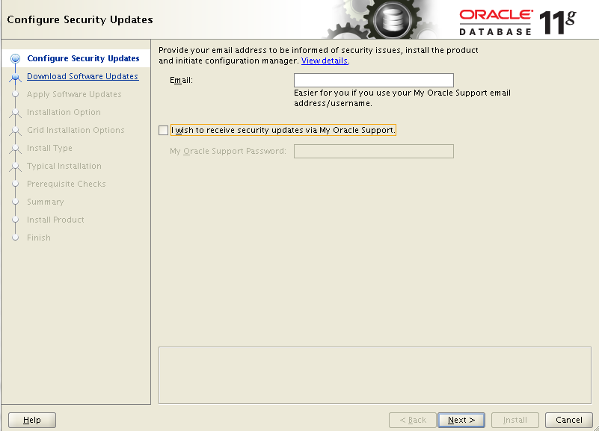

Cửa sổ chọn **Yes**

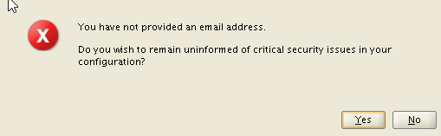

* Chọn **Skip software** updates
* Chọn **Next**

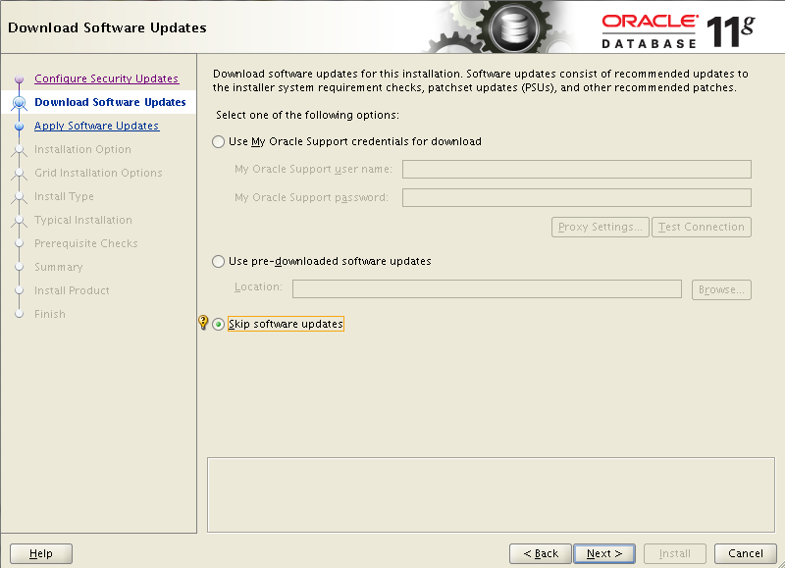

* Chọn **Install database software only**
* Chọn **Next**

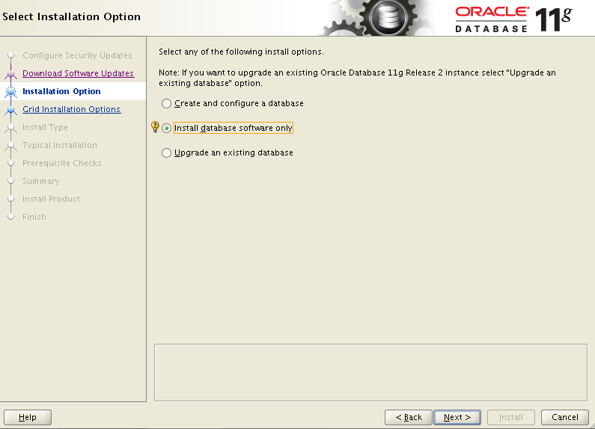

* Chọn **Single instance database installation**
* Chọn **Next**

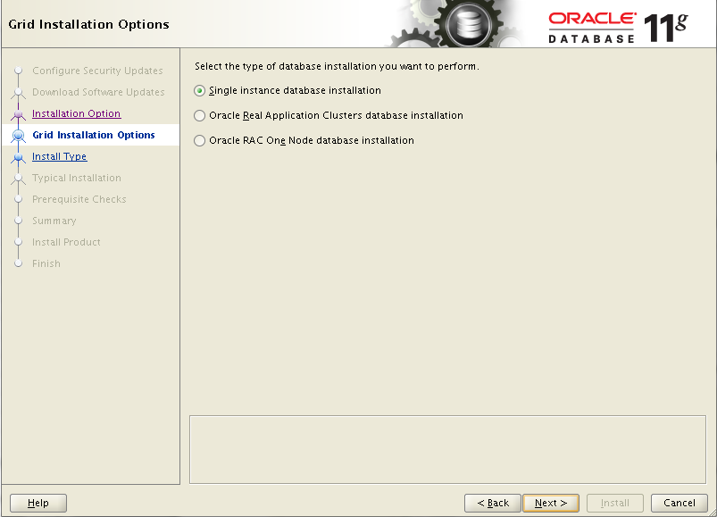

* Chọn **Next**

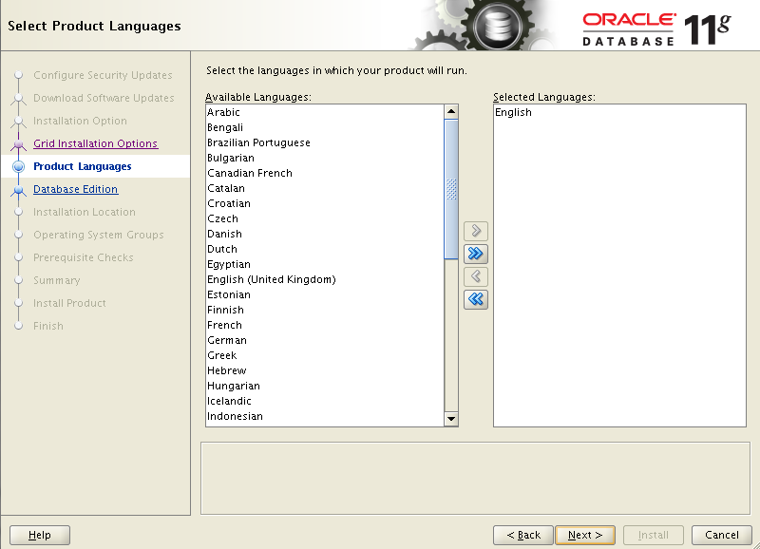

* Chọn **Enterprise Edition (4.5GB)**
* Chọn **Next**

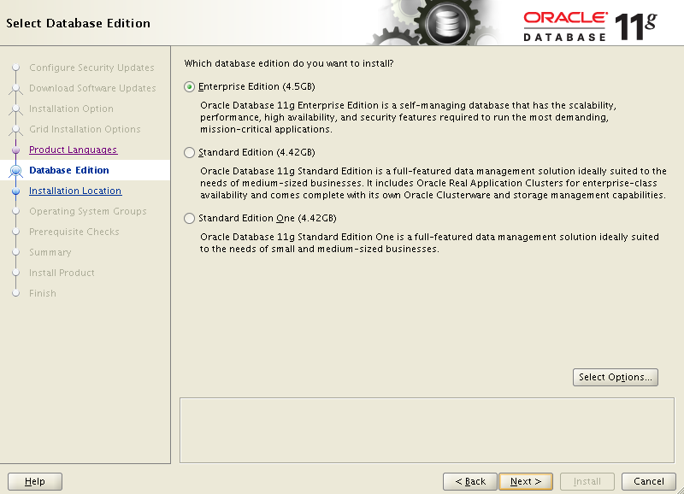

* Chọn Next

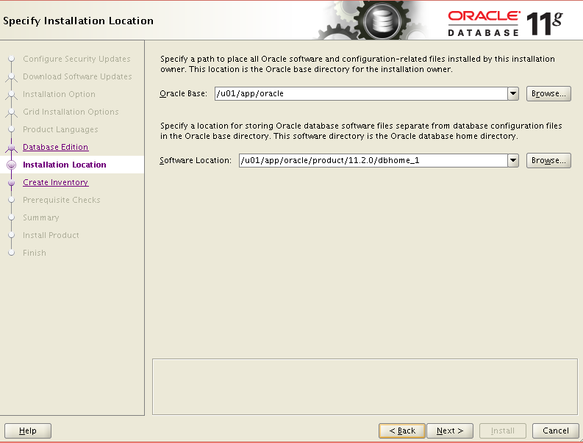

* Chọn Next

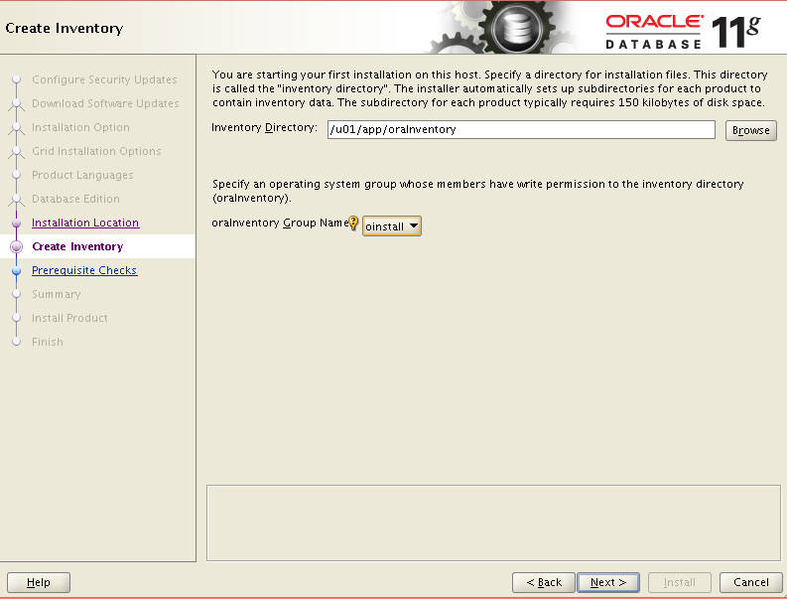

* Chọn như hình
* Chọn Next

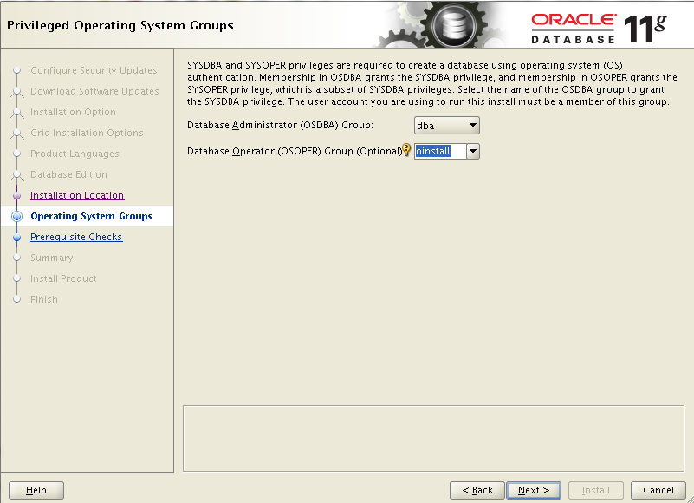

* Bước kiểm tra trước khi cài

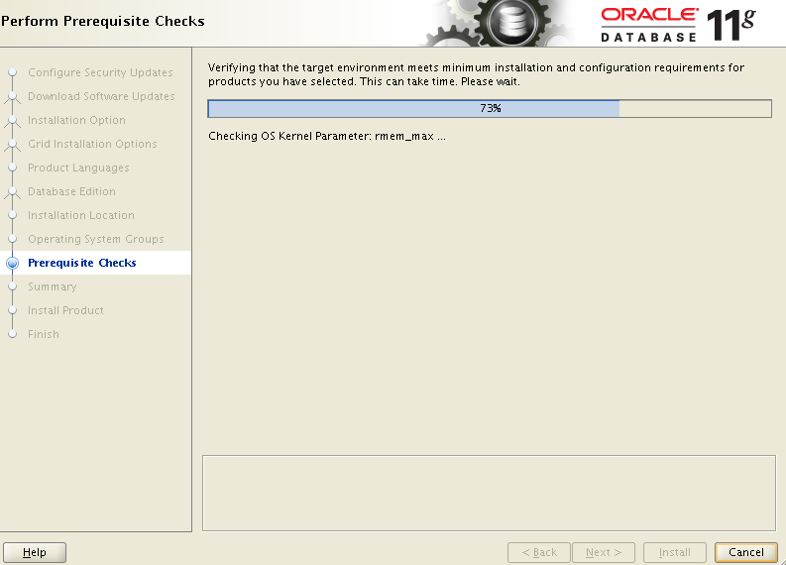

* Chọn Install

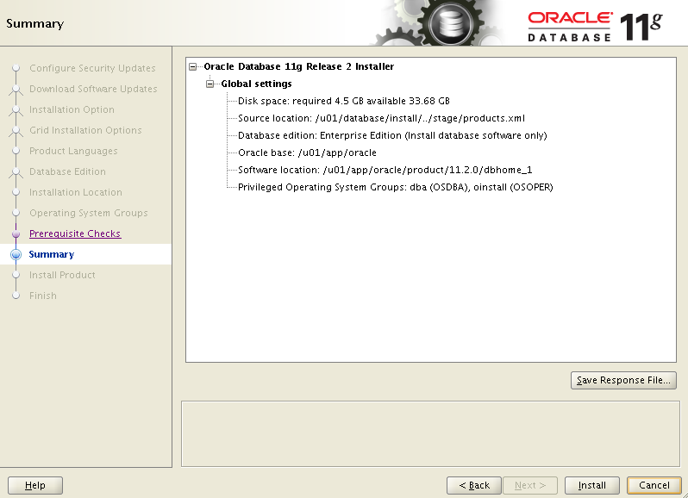

* Quá trình cài đặt

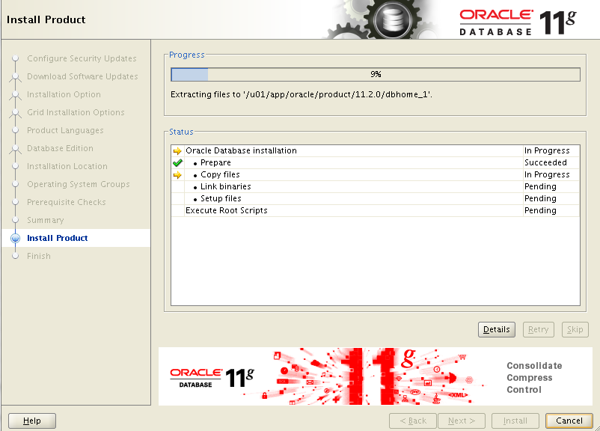

* Bước cuối hiện lên cửa sổ chạy Script
* Chạy Script với User Root

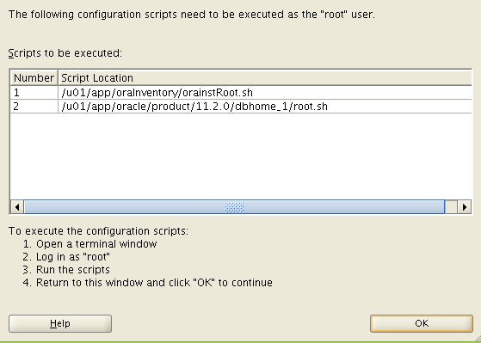

* <Enter> là nhấn nút Enter (Bôi đỏ)

#/u01/app/oraInventory/orainstRoot.sh

Changing permissions of /u01/app/oraInventory.

Adding read,write permissions for group.

Removing read,write,execute permissions for world.

Changing groupname of /u01/app/oraInventory to oinstall.

The execution of the script is complete.

# /u01/app/oracle/product/11.2.0/dbhome_1/root.sh

Performing root user operation for Oracle 11g

The following environment variables are set as:

ORACLE_OWNER= oracle

ORACLE_HOME= /u01/app/oracle/product/11.2.0/dbhome_1

Enter the full pathname of the local bin directory: [/usr/local/bin]: <ENTER>

Copying dbhome to /usr/local/bin ...

Copying oraenv to /usr/local/bin ...

Copying coraenv to /usr/local/bin ...

Creating /etc/oratab file...

Entries will be added to the /etc/oratab file as needed by

Database Configuration Assistant when a database is created

Finished running generic part of root script.

Now product-specific root actions will be performed.

Finished product-specific root actions.

* Sau khi chạy xong quay lại cửa sổ chọn **OK**

Cửa sổ hoàn tất quá trình cài đặt

* Chọn Close

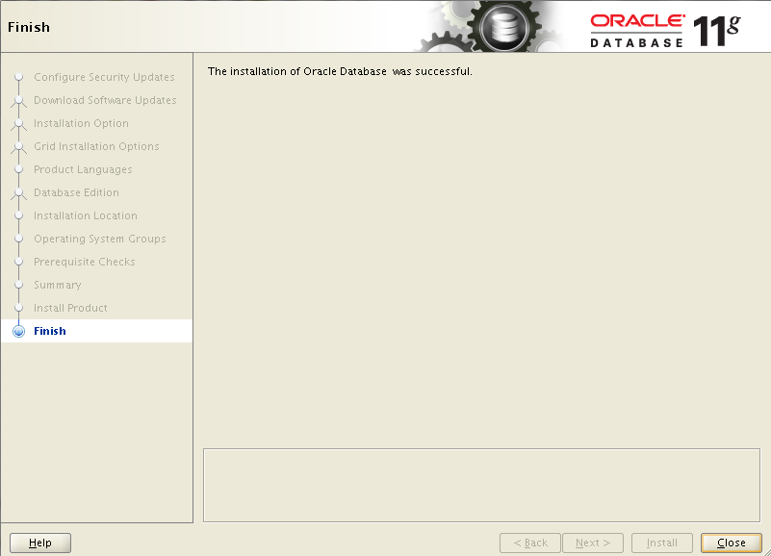

## Cài đặt Services và Listener

* Login với User Oracle
* Máy tính tiến hành Remote phải được cài đặt và bật X-Passive ( X-Server, XMing ...)
* Thay IP bôi đỏ phía dưới bằng IP của máy tiến hành Remote

$ export DISPLAY=10.0.1.10:0.0

$ netca

* Chọn: **Local Net Service Name configuration**
* Chọn: **Next**

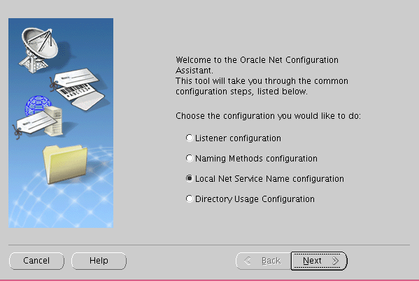

* Chọn **Add**
* Chọn **Next**

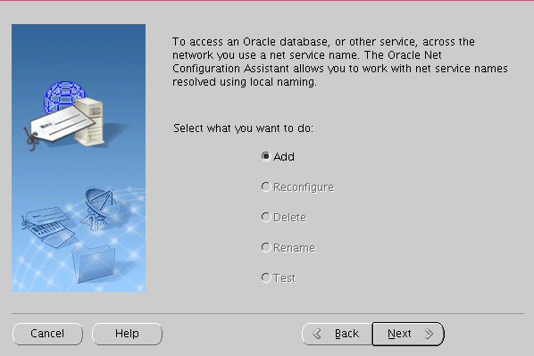

* Điền Services name: ( tên của dịch vụ. Ví dụ : db01... )
* Chọn **Next**

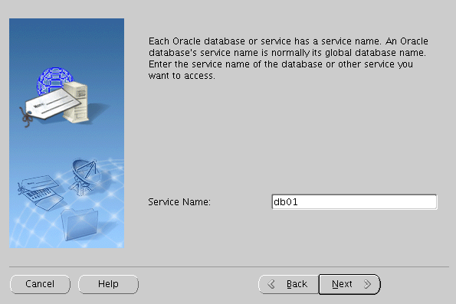

* Chọn **TCP**
* Chọn **Next**

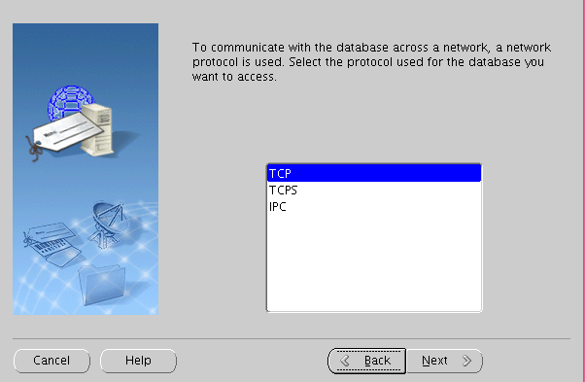

* Điền hostname: địa chỉ ip của máy server ( Vi dụ : 10.0.98.99 )
* Chọn **Use the standard port number of 1521**
* Chọn **Next**

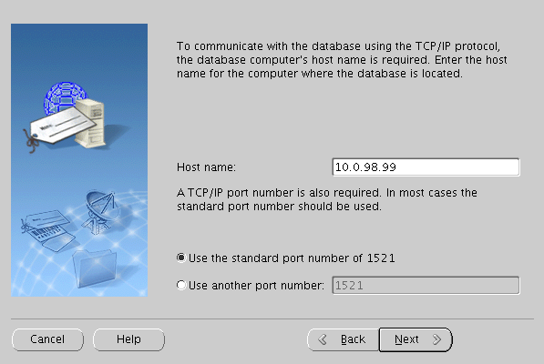

* Chọn **No, do not test**
* Chọn **Next**

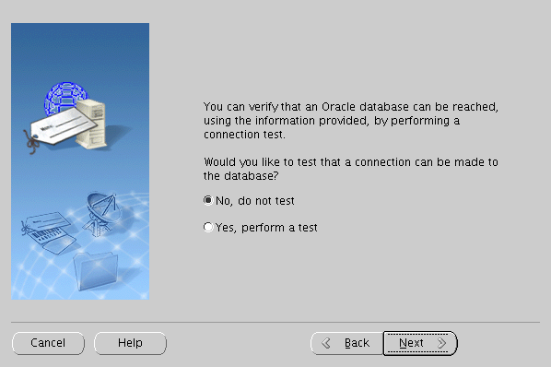

* Chọn Net Service Name: ( ví dụ : db01)
* Chọn **Next**

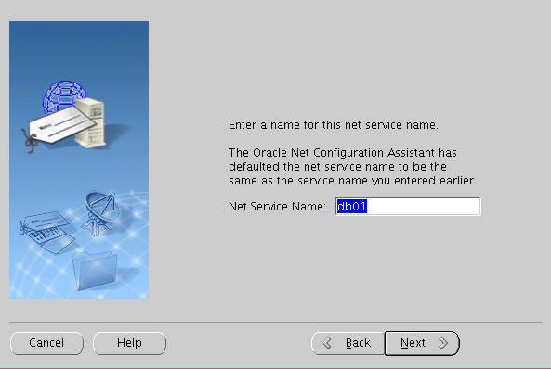

* Chọn **No**
* Chọn **Next**

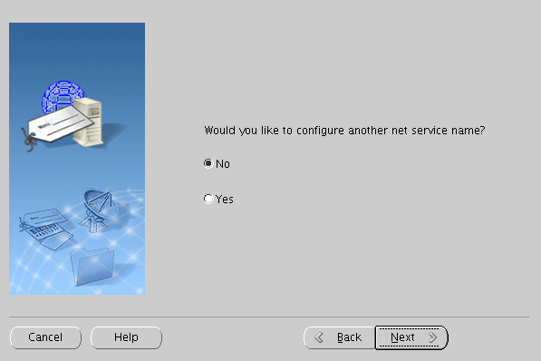

* Chọn **Next**

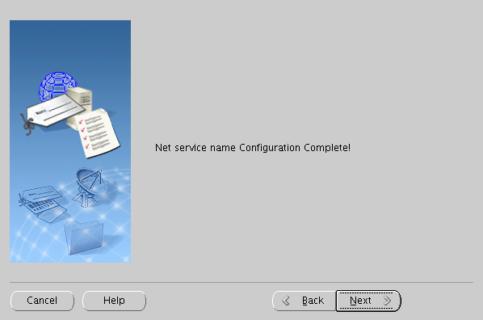

* Chọn **Listener configuration**
* Chọn **Next**

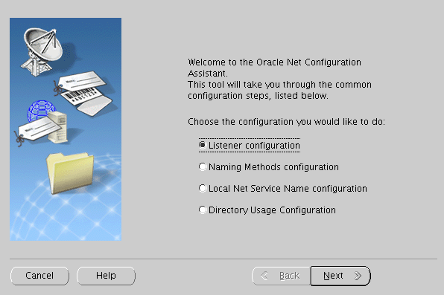

* Chọn **Add**
* Chọn **Next**

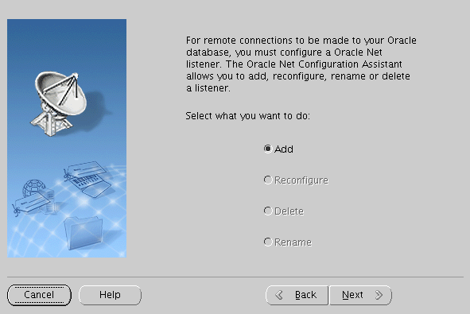

* Điền Listener name: LISTENER_DB01
* Chọn **Next**

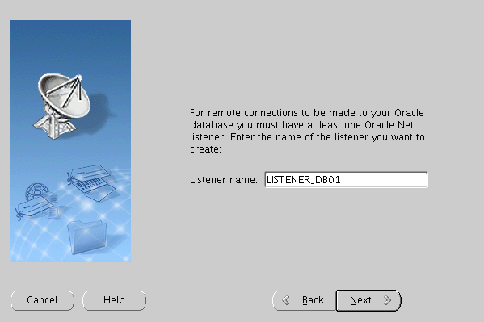

* Chọn **Next**

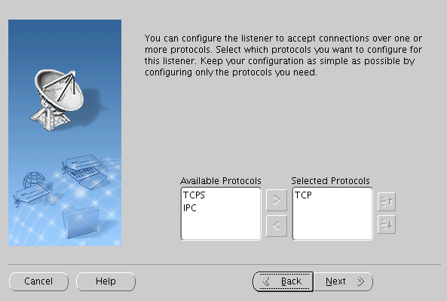

* Chọn **Next**

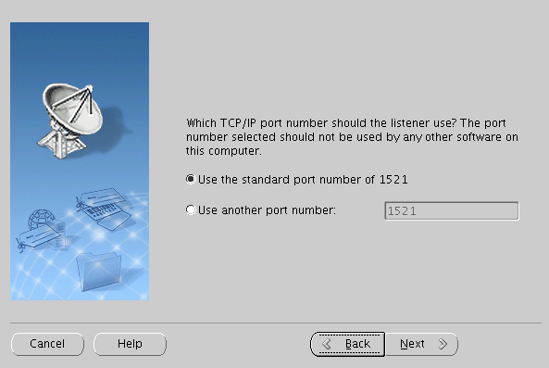

* Chọn **No**
* Chọn **Next**

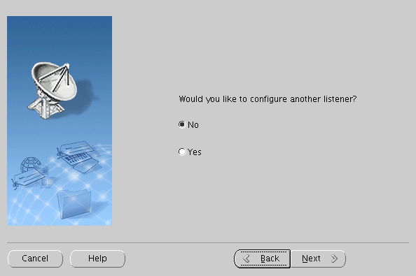

* Chọn **Next**

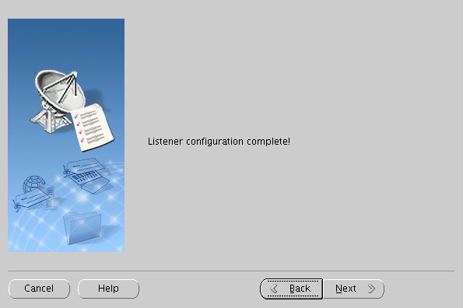

* Chọn **Finish** để hoàn thành quá trình cài đặt

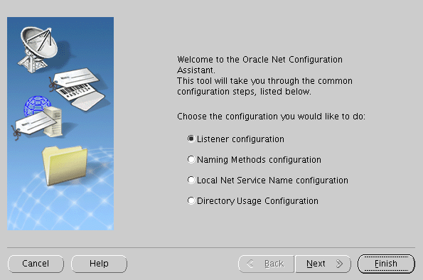

## Cài đặt database

* Login với User Oracle
* Máy tính tiến hành Remote phải được cài đặt và bật X-Passive ( X-Server, XMing ...)
* Thay IP bôi đỏ phía dưới bằng IP của máy tiến hành Remote

$ export DISPLAY=10.0.1.10:0.0

$ dbca

* Chọn **Next**

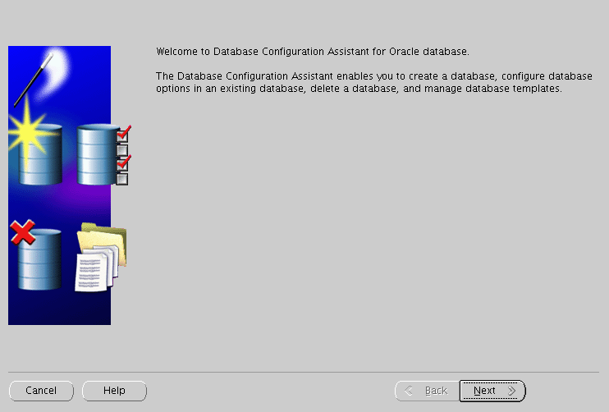

* Chọn **Create a Database**
* Chọn **Next**

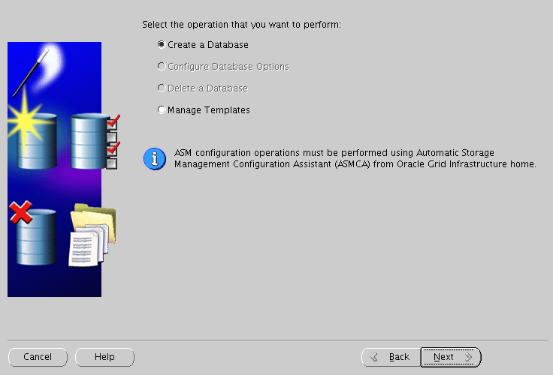

* Chọn **Genetal Purpose or Transaction Processing**
* Chọn **Next**

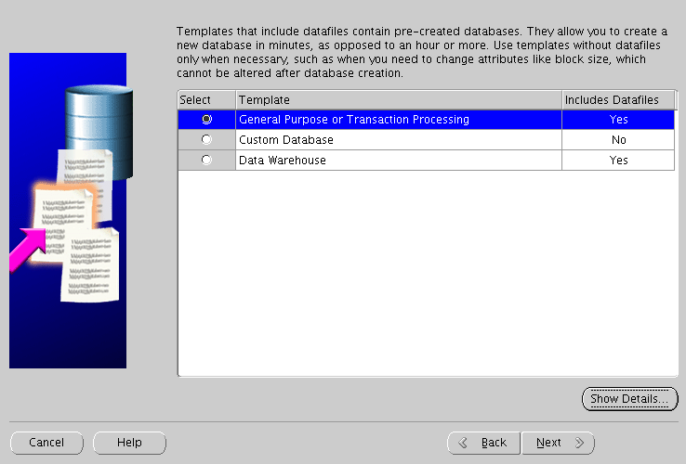

* Điền tên cho database : db01
* Chọn **Next**

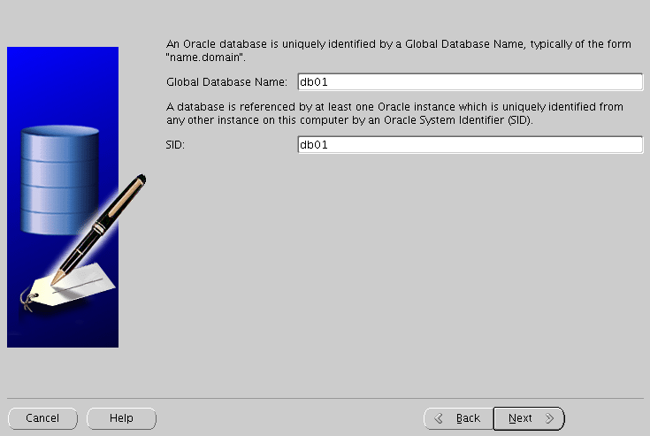

* Bỏ tích **Configure Enterprise Manager**
* Chọn **Next**

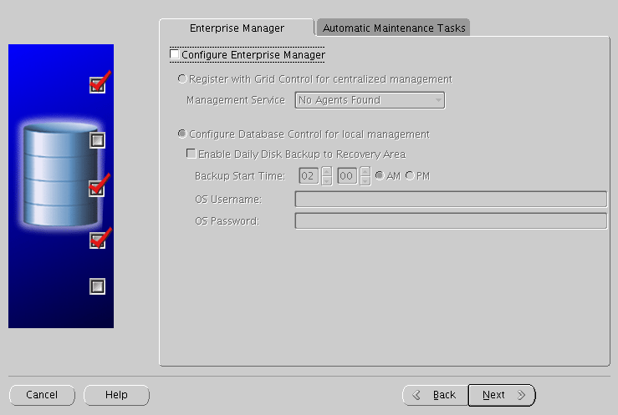

* Chọn **Use the Same Administrative Password for All Accounts**
* Điền password và chọn **Next**

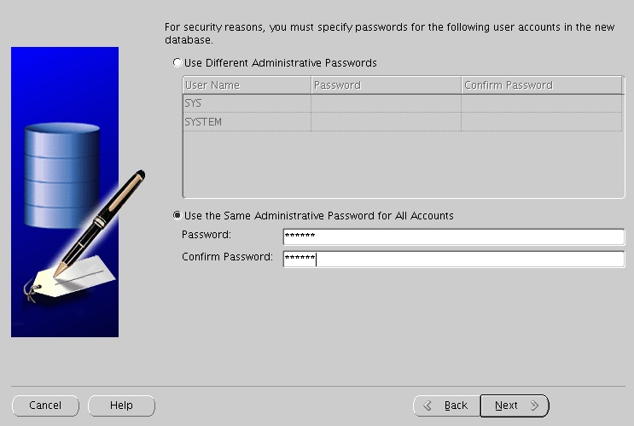

* Chon **Use Database File Location from Template**
* Chọn **Next**

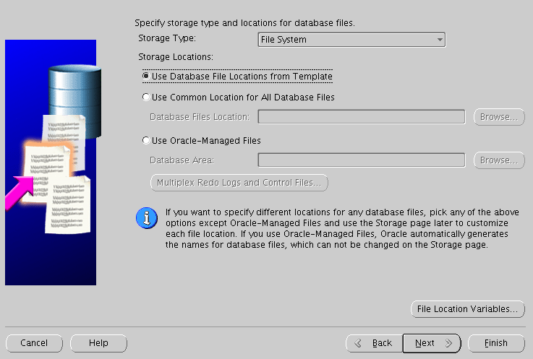

* Chọn **Specify Fast Recovery Area**
* Chọn **Next**

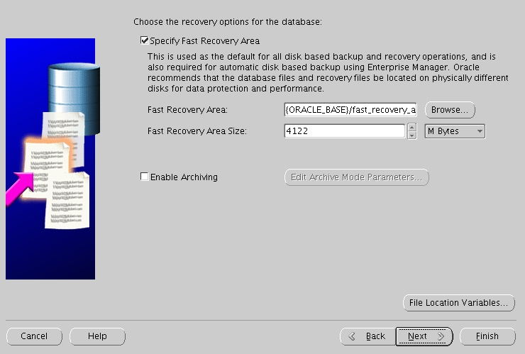

* Chọn **Next**

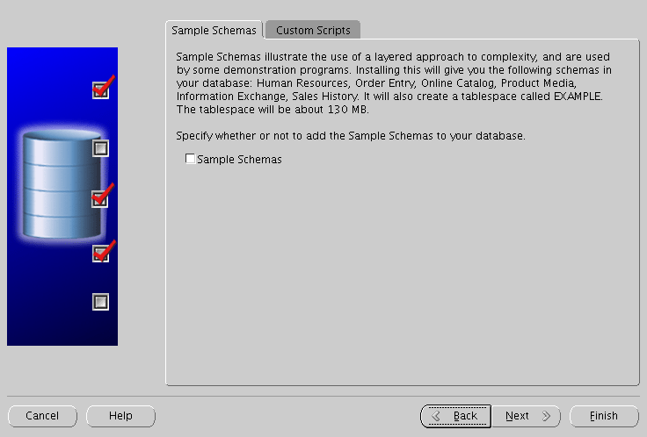

* Chọn Typical: **40% percenntage**
* Chọn **Use Automatic Memory Management**
* Chọn **Tab Sizing**

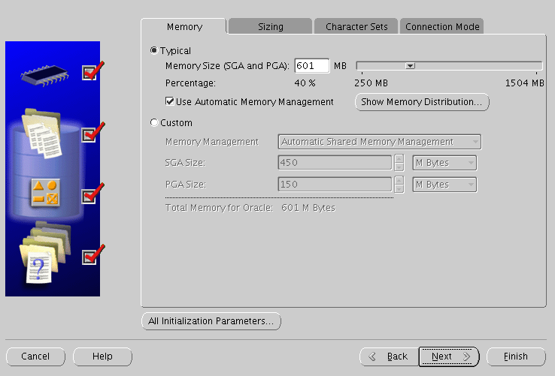

* Điền Processes: **300**
* Chọn **Tab Character Sets**

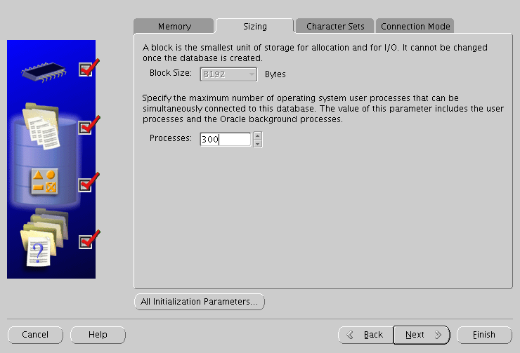

* Chọn **Use Unicode AL32UTF8**
* Chọn **National Character Set : UTF8 – Unicode 3.0 UTF …**
* Chọn **Default Langue : America**
* Chọn **Default Terrioty : United States**
* Chọn **Next**

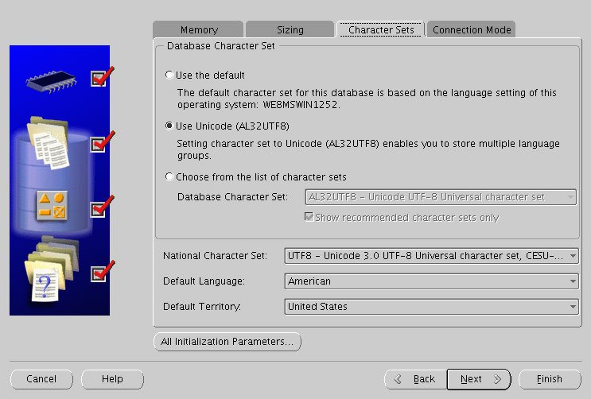

* Chọn **Next**

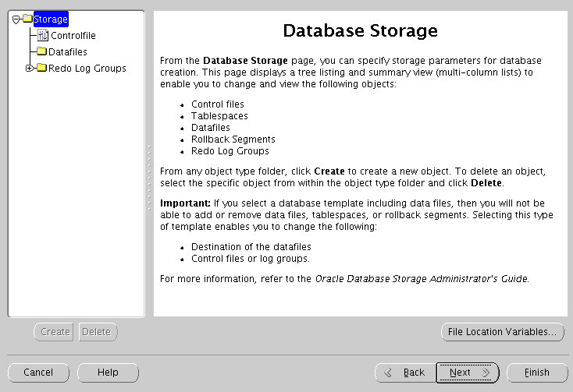

* Chọn **Create Database**
* Chọn **Finish**

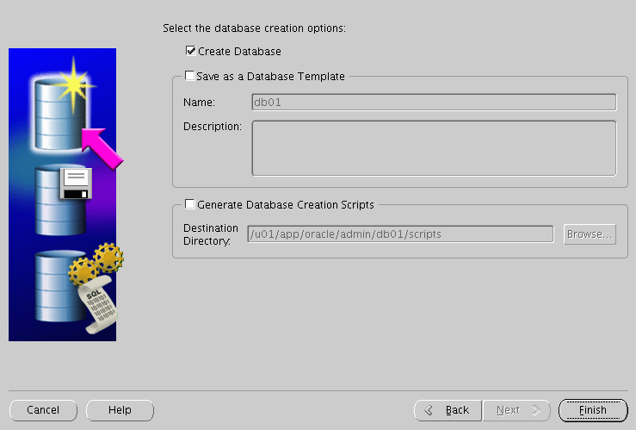

* Chọn **Ok**

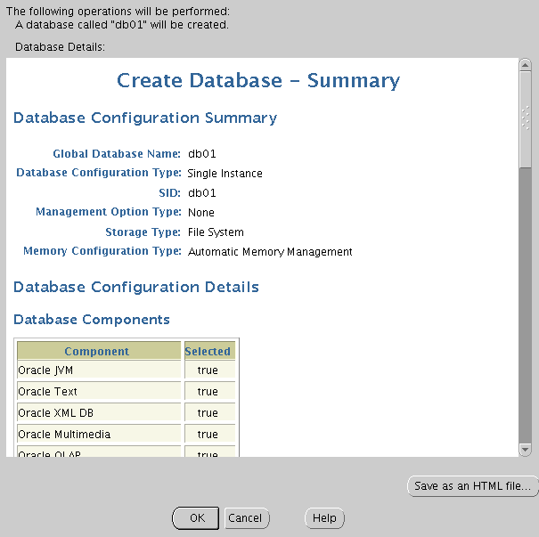

* Chờ đợi quá trình hoàn thành

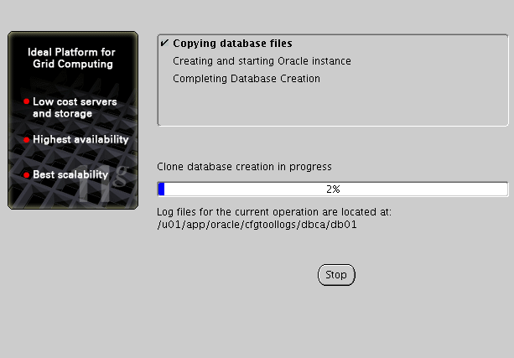

## Kiểm tra kết quả

* Login với User Oracle

$ **lsnrctl status**

LSNRCTL for Linux: Version 11.2.0.3.0 - Production on 14-JAN-2015 20:05:26

Copyright (c) 1991, 2011, Oracle. All rights reserved.

Connecting to (ADDRESS=(PROTOCOL=tcp)(HOST=)(PORT=1521))

STATUS of the LISTENER

------------------------

Alias LISTENER

Version TNSLSNR for Linux: Version 11.2.0.3.0 - Production

Start Date 14-JAN-2015 20:04:11

Uptime 0 days 0 hr. 1 min. 16 sec

Trace Level off

Security ON: Local OS Authentication

SNMP OFF

Listener Parameter File /u01/app/oracle/product/11.2.0/dbhome_1/network/admin/listener.ora

Listener Log File /u01/app/oracle/diag/tnslsnr/rhel6/listener/alert/log.xml

Listening Endpoints Summary...

(DESCRIPTION=(ADDRESS=(PROTOCOL=tcp)(HOST=rhel6)(PORT=1521)))

Services Summary...

Service "db01" has 1 instance(s).

Instance "db01", status READY, has 1 handler(s) for this service...

Service "db01XDB" has 1 instance(s).

Instance "db01", status READY, has 1 handler(s) for this service...

The command completed successfully

$ **sqlplus / as sysdba**

SQL*Plus: Release 11.2.0.3.0 Production on Wed Jan 14 09:15:46 2015

Copyright (c) 1982, 2011, Oracle. All rights reserved.

Connected to:

Oracle Database 11g Enterprise Edition Release 11.2.0.3.0 - 64bit Production

With the Partitioning, OLAP, Data Mining and Real Application Testing options

SQL> show parameter name

NAME TYPE VALUE

------------------------------------ ----------- ------------------------------

db_file_name_convert string

db_name string db01

db_unique_name string db01

global_names boolean FALSE

instance_name string db01

lock_name_space string

log_file_name_convert string

processor_group_name string

service_names string db01

# Phụ Lục: Cấu hình

## Cấu hình để Database tự khởi động cùng với OS

* Login với User Root

Sửa file /etc/oratab

#vi /etc/oratab

Tìm dòng **db01** và thay đổi như sau :

db01:/u01/app/oracle/product/11.2.0/dbhome_1:Y

Tạo 1 file mới tên **là /etc/init.d/dbora**

#vi /etc/init.d/dbora

#!/bin/sh

# chkconfig: 345 99 10

# description: Oracle auto start-stop script.

#

# Set ORA_OWNER to the user id of the owner of the

# Oracle database software.

ORA_OWNER=oracle

case "$1" in

'start')

# Start the Oracle databases:

# The following command assumes that the oracle login

# will not prompt the user for any values

# Remove "&" if you don't want startup as a background process.

su $ORA_OWNER -c "/home/oracle/scripts/startup.sh >> /home/oracle/scripts/startup_shutdown.log 2>&1" &

touch /var/lock/subsys/dbora

;;

'stop')

# Stop the Oracle databases:

# The following command assumes that the oracle login

# will not prompt the user for any values

su $ORA_OWNER -c "/home/oracle/scripts/shutdown.sh >> /home/oracle/scripts/startup_shutdown.log 2>&1"

rm -f /var/lock/subsys/dbora

;;

esac

Cấp quyền thực thi và đăng kí tự khởi động:

#chmod 750 /etc/init.d/dbora

#chkconfig --add dbora

Tạo thư mục chứa script tự khởi động:

# mkdir -p /home/oracle/scripts

# chown oracle:oinstall /home/oracle/scripts

Tạo script tự động khởi động:

# vi /home/oracle/scripts/startup.sh

#!/bin/bash

export TMP=/tmp

export TMPDIR=$TMP

export PATH=/usr/sbin:/usr/local/bin:$PATH

export ORACLE_SID=db01

ORAENV_ASK=NO

. oraenv

ORAENV_ASK=YES

# Start Listener

lsnrctl start

# Start Database

sqlplus / as sysdba << EOF

STARTUP;

EXIT;

EOF

Tạo thư mục chứa script tự tắt database:

#vi /home/oracle/scripts/shutdown.sh

#!/bin/bash

export TMP=/tmp

export TMPDIR=$TMP

export PATH=/usr/sbin:/usr/local/bin:$PATH

export ORACLE_SID=db01

ORAENV_ASK=NO

. oraenv

ORAENV_ASK=YES

# Stop Database

sqlplus / as sysdba << EOF

SHUTDOWN IMMEDIATE;

EXIT;

EOF

# Stop Listener

lsnrctl stop

Cấp quyền thực thi cho 2 script tự tạo

# chmod u+x /home/oracle/scripts/startup.sh /home/oracle/scripts/shutdown.sh

# chown oracle:oinstall /home/oracle/scripts/startup.sh

# chown oracle:oinstall /home/oracle/scripts/shutdown.sh

## Cấu hình chế độ archivelog mode

* Login vào user **oracle**
* Login vào database với user **sys**

Cấu hình địa chỉ lưu trữ archivelog

$ sqlplus / as sysdba

SQL> ALTER SYSTEM SET log_archive_dest_1='location=/u01/app/oracle/archivelog/db01';

SQL> ALTER SYSTEM SET log_archive_dest_state_1 ='ENABLE';

SQL> ALTER SYSTEM SET log_archive_format='arch_%T_%t_%s_%r.dbf' scope =spfile;

Bật tính chế độ archivelog mode

SQL> Shutdown immediate;

SQL> Startup mount;

SQL> Alter database archivelog;

Khởi động lại database và kiểm tra

SQL> shutdown immediate;

SQL> startup

SQL> archive log list;